**Отчет о проведении тематического досуга «День русского языка- Пушкинский день России» для детей 4,6-5,6 лет**

***Дата:*** 06.06.2020 год.

***Проводил:*** воспитатель Павлова Светлана Леонидовна

***Форма проведения:*** дистанционно на платформе ZOOM.

***Количество участников:*** 8 детей с родителями, 4 педагога.

Тематический досуг, для детей 4,6-5,6 лет, прошел в соответствии с планом на лето 2020 г. В тематическом досуге обучающимся была показана презентация с иллюстрациями к сказкам А.С. Пушкина, его портретом, дидактической игрой «Продолжи словечко», загадки учёного кота, а также проведена физкультминутка и видео «Оживший мир сказок А,С. Пушкина».

Детям было интересно и увлекательно преподнесён материал о творчестве А.С. Пушкина в короткометражном мультфильме. От родителей была получена обратная связь в виде положительных отзывов и фотографий с мероприятия.

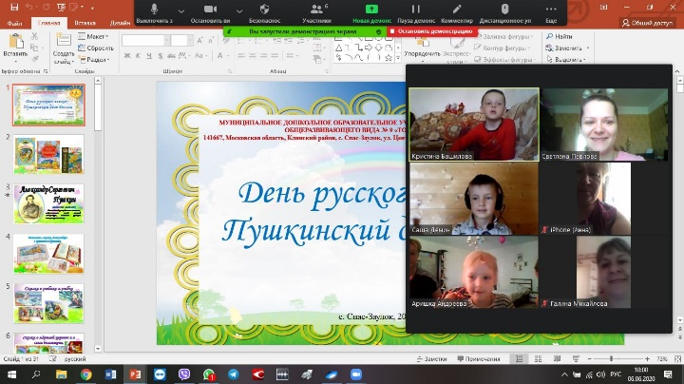 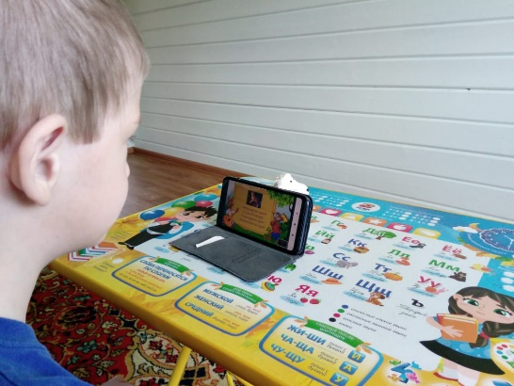

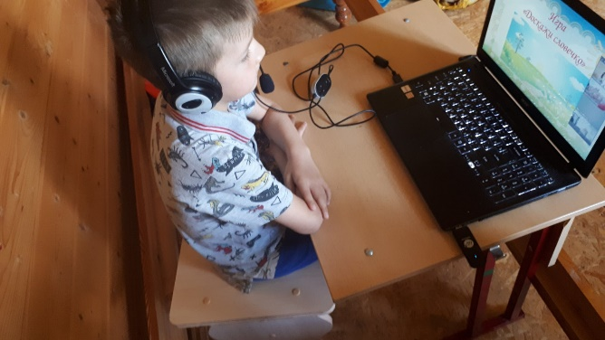 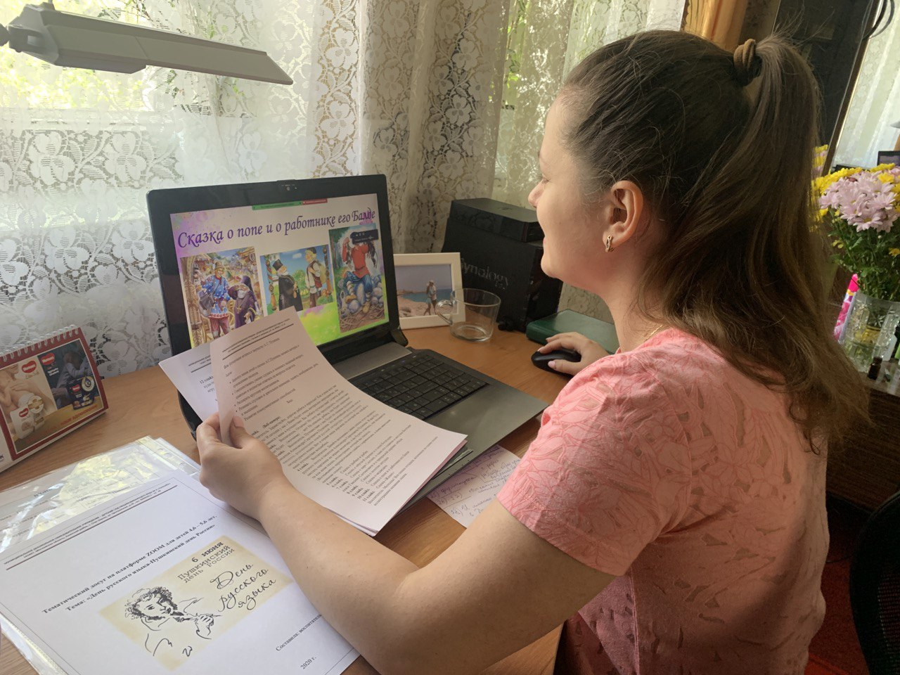

Воспитатель __________/ С.Л. Павлова